# CMDB系统通用增、删、改接口说明

**新增数据接口 。支持批量(参数**jsonData为json array 字符串**) 。**

|  |  |
| --- | --- |
| URL地址 | http://cmdb.sit.sf-express.com/commUpdateCI/ batch? noAuth=true |
| 请求方式 | POST |
| 参数 | opUser操作用户  jsonData 待操作的数据json字符串 |
| 返回 | {  "success":true, 成功或失败标识  “msg”:”成功或失败信息”,  “obj”:”{\”ci显示名称\”:\”CI id\”}” 成功才有值  } |
| Ajax 例子 | $.ajax({  type : "POST",  url : "http://cmdb.sit.sf-express.com/commUpdateCI/batch?noAuth=true",  data : {  "opUser":"张三",  "jsonData" : "[{\"_displayName\":\"gggx\",\"_ciTemplateId\":\"10\",\"_opType\":\"2\",\"name\":\"textxxxa\",\"type\":\"MX\",\"PS\":\"MX\",\"detail\":\"MX\",\"site\":\"CNSZ02\"}]"  },  success : function(data){  console.info(data);  }  }); |

参数举例（新增一条物理集群数据）

[{

"_opType ": "1或者2",//操作类型，1为新增 2为修改。必填

"_ciTemplateId ": "10", //CI模板ID。必填

" _displayName ": "MW_CNSZ17_JETTY_001",//必填

//集群名

"name": "MW_CNSZ22_JETTY_001",//属性-集群名值

//类型

"type": "中间件",//属性-类型值

//说明

"PS": "测试",

//应用简写

"detail": "JETTY",

//机房（单选），如果是多选，多个使用逗号分隔

"site": "CNSZ22"//关联-机房显示名

} ]

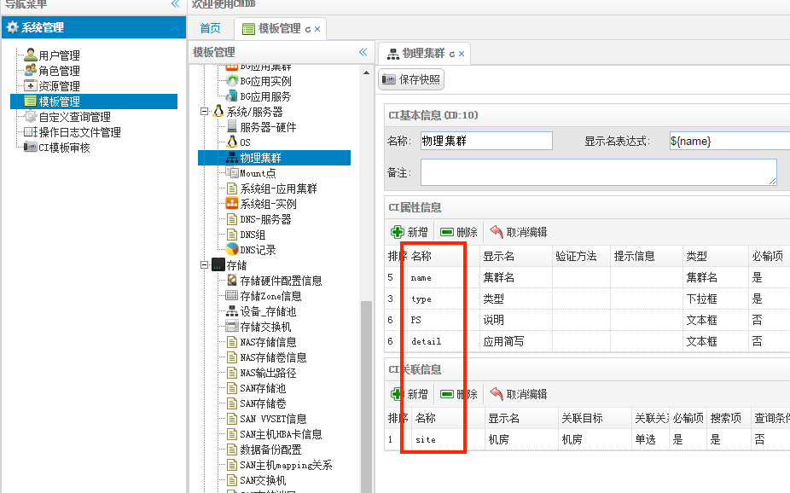

**编辑数据接口。与新增接口url地址一致。**

|  |  |
| --- | --- |
| URL地址 | http://cmdb.sit.sf-express.com/commUpdateCI/ batch? noAuth=true |
| 请求方式 | POST |
| 参数 | opUser操作用户  jsonData 待操作的数据json字符串 |
| 返回 | {  "success":true, 成功或失败标识  “msg”:”成功或失败信息”,  “obj”:”{\”ci显示名称\”:\”CI id\”}” 成功才有值  } |
| Ajax 例子 | $.ajax({  type : "POST",  url : "http://cmdb.sit.sf-express.com/commUpdateCI/batch?noAuth=true",  data : {  "opUser":"张三",  "jsonData" : "[{\"_id\":\"642043\",\"_displayName\":\"gggx\",\"_ciTemplateId\":\"10\",\"_opType\":\"2\",\"name\":\"textxxxa\",\"type\":\"MX\",\"PS\":\"MX\",\"detail\":\"MX\",\"site\":\"CNSZ02\"}]"  },  success : function(data){  console.info(data);  }  }); |

jsonData参数字符串举例（新增一条物理集群数据）

修改一个属性【说明】、一个关联【机房】

[{

"_id": "623556",//修改的数据ID。必填

"_opType ": "1或者2",//操作类型，1为新增 2为修改。必填

"_ciTemplateId ": "10", //CI模板ID。必填

" _displayName ": "MW_CNSZ17_JETTY_001",//必填

//说明

"PS":"测试数据xxxxx",

//机房

"site": " CNSZ17"

}]

备注：

修改时，只把需要变更的属性或关联写在参数里即可。

另外，如果需要如果需要置空关联，只需把vlaue设置成一个减号“-”。其它参数不用填

" site ": "-",

**删除数据接口。**

|  |  |
| --- | --- |
| URL地址 | http://cmdb.sit.sf-express.com/commUpdateCI/ deleteCI? noAuth=true |
| 请求方式 | POST |

{

"opUser": "张三-数据中心(889225)",//操作用户。必填

"ciTemplateId": "10", //CI模板ID。必填

"ciids":"59886, 59887" //待删除的数据ID。多个用英文逗号分隔。必填

}

若有疑问，请发送邮件至 [89003546@sf-express.com](mailto:89003546@sf-express.com)， 谢谢。